ĐÁP ÁN ĐỀ THI HOC KÌ II – LỚP 10 – 2013 -2014

Câu | Nội dung | Điểm
LÝ THUYẾT (5đ)

1 | Định nghĩa công và công suất ?
 | Công suất là đại lượng đo bằng công sinh ra trong một đơn vị thời gian. | 0,25
 | 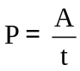 | 0,25
 | Nếu lực không đổi tác dụng lên một vật và có điểm đặt của lực đó chuyển dời một đoạn s theo hướng hợp với hướng của lực 1 góc thì công của lực được tính theo công thức | 0,25
 | 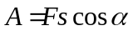 | 0,25
2 | Phát biểu định luật bảo toàn toàn cơ năng ?
 | Nếu không có tác dụng của lực khác ( như lực cản, lực ma sát… ) | 0,25
 | thì trong quá trình chuyển động, cơ năng của vật là một đại lượng bảo toàn. | 0,25
 | 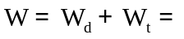hằng số | 0,5
3 | Thế nào là quá trình đẳng tích ? Phát biểu định luật Sac – lơ ?
 | Quá trình đẳng tích là quá trình biến đổi trạng thái trong đó thể tích được giữa không đổi. | 0,25
 | Định luật Sác-lơ: Trong quá trình đẳng tích của một lượng khí nhất định, | 0,25
 | áp suất tỉ lệ thuận với nhiệt độ tuyệt đối. | 0,25
 | 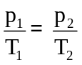 | 0,25
4 | Nêu nội dung thuyết động học phân tử chất khí ?
 | Chất khí được cấu tạo từ các phân tử có kích thước rất nhỏ so với khoảng cách giữa chúng. | 0,25
 | Các phân tử khí chuyển động hỗn loạn không ngừng, chuyển động này càng nhanh thì nhiệt độ chất khí càng cao. | 0,5
 | Khi chuyển động hỗn loạn các phân tử khí va chạm vào thành bình gây áp suất lên thành bình. | 0,25
5 | Phát biểu nguyên lí II Nhiệt động lực học ?
 | Cách phát biểu của Clau-di-út: Nhiệt không thể tự truyền từ một vật sang vật nóng hơn. | 0,5
 | Cách phát biểu của Các-nô: Động cơ nhiệt không thể chuyển hóa tất cả nhiệt lượng nhận được thành công cơ học. | 0,5
BÀI TẬP (5đ)
1 | 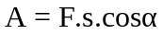  A = 800.200.cos60⁰ = 80000 (J) | 0,25  0,25
1 | = 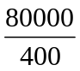= 200 (W) | 0,25  0,25
2 | 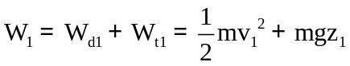  = 1/2.1.12² + 1.10.0 = 72 (J) | 0,25  0,25
2 | 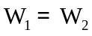  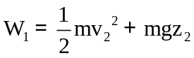  72 = 1/2.1.0² + 1.10. 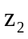  = 7,2 (m) | 0,25  0,25
3 | 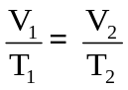  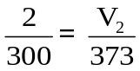  V₂ = 2,49 (l) | 0,25  0,25  0,5
4 | 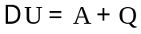  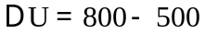   = 300 (J)  Nội năng của khí tăng 300 J | 0,25  0,5  0,25
5 | 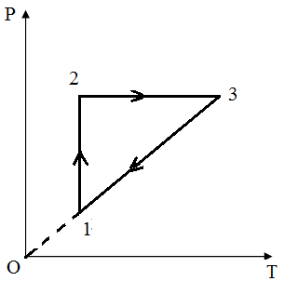 | 0,5
 | 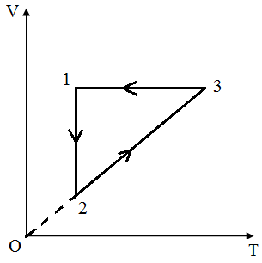 | 0,5

